ДЕЗИНФЕКЦИЯ

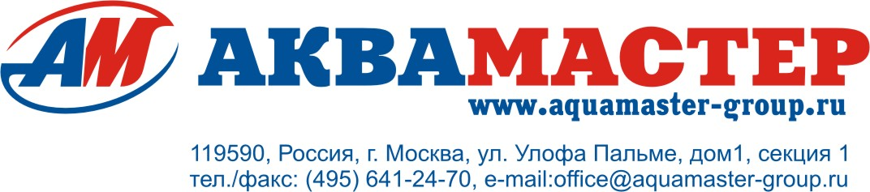
Название

 ЖИДКОСТЬ-ШОК БЕЗ ХЛОРА

Коды производителя

L801220H2

Состав

Содержит перекись водорода (минимальное содержание – 34%), а также надуксусную кислоту.

Фасовка: упаковка по 3 л

Свойства

- Препарат не содержит хлора – следовательно, не образует его нежелательных производных (хлораминов, стабилизатора).
- Совместим с любым фильтровальным оборудованием.
- Не пенится
- Идеален для коррекции излишне стабилизированной воды.
- Пригоден для любой воды, в том числе, для жесткой воды.
- При рекомендованных дозах не оказывает вредного воздействия на окружающую среду.
- В обязательной комбинации с hth РНМВ окисляет органические вещества и предупреждает развитие водорослей и грибков.
- Срочно очищает зеленоватую и мутную воду, в том числе в рамках обычной обработки хлором.

Назначение

Шоковая дезинфекция.
При зеленой или мутной воде
(на основе активного кислорода)

Способ применения

НАЧАЛЬНАЯ ОБРАБОТКА

Предварительно отрегулировать рН на уровне 7.0 – 7.4. Влить hth Жидкость-шок без хлора, соблюдая следующие дозировки:

- При включенной фильтрации и при обязательном отсутствии в бассейне купающихся, влить hth Жидкость-шок без хлора в воду бассейна из расчета 1 литр на 10 куб. м. воды.
- 24 часа спустя, влить hth РНМВ (см. соответствующую инструкцию).

РЕГУЛЯРНАЯ ОБРАБОТКА
Каждую неделю:

- При включенной фильтрации и в отсутствие в бассейне купающихся вливать в воду бассейна hth Жидкость-шок без хлора из расчета ¼ литра на 10 куб. м. воды.

Обязательно! Каждую неделю проверять уровень рН и корректировать, если он выходит за пределы показателей 7.0 – 7.4.

Содержание hth Жидкости-шок без хлора может быть проконтролировано с помощью hth Pooltester . Оно должно равняться 30 мг/л (перекись Н₂О₂), но это необязательно, поскольку hth Жидкость-шок без хлора используется для шоковой обработки.

Внимание: В случае вашего продолжительного отсутствия следует увеличить дозу. Например, на срок в 1 месяц предусмотреть 1 литр hth Жидкости-шок без хлора на 10 куб. м.

ОКИСЛЕНИЕ, ОЧИЩЕНИЕ ЗЕЛЕНОЙ ВОДЫ

Идеально для излишне стабилизированной воды

- При усиленной фильтрации и обязательно в отсутствие купающихся в бассейне, влить hth Жидкость-шок без хлора из расчета 1 литр на 10 куб. м. воды.

Эта обработка воды равна той, что при обработке воды хлором проводится в течение двух дней. После уничтожения водорослей и осветления воды, 2–3 дня спустя, возобновить обработку хлором. Не должно вызывать беспокойства то обстоятельство, что в течение нескольких дней после обработки hth Жидкостью-шок без хлора анализы, проведенные с помощью таблеток DPD 1, будут констатировать отсутствие хлора в воде.

ПРИМЕЧАНИЕ: Поддержание рН на уровне 7.0 позволяет значительно увеличить последействие hth Жидкости-шок без хлора.

Рекомендации по безопасности

- Способствует воспламенению горючих материалов.
- Вызывает ожоги.
- В случае попадания в глаза немедленно промыть большим количеством воды и обратиться к врачу.
- При попадании на кожу смыть большим количеством воды.
- Одевать соответствующую защитную одежду.
- При несчастных случаях и недомоганиях немедленно обратиться к врачу (при наличии этикетки показать ее врачу).

О – Поддерживает горение

С – Вызывает коррозию и ожоги

Условия хранения

- Хранить под замком, в недоступном для детей месте.
- Хранить в прохладном месте.
- Концентрированный препарат хранится долго при температуре не выше 30°C

Взаимодействие с другими продуктами

- В растворенном виде совместим с дезинфектантами и вспомогательными средствами обработки бассейнов.

Название и адрес производителя

Arch Water Products France
BP 219 - 37402 Amboise Cedex
FRANCE (ФРАНЦИЯ)

Тел.: +33.2.47.23.43.00, факс: +33.2.47.23.12.21

